Как отразить в расчете 6-НДФЛ заработную плату

Датой фактического получения зарплаты (аванса) является день выплаты дохода, поэтому порядок отражения таких выплат не зависит от того, за какой месяц они начислены.
В разд. 1 расчета 6-НДФЛ указывается информация об удержанном с зарплаты (аванса) НДФЛ, а также о возвращенном налоге.
В разд. 2 отражается выплаченная в отчетном (налоговом) периоде зарплата (аванс) независимо от того, за какой месяц она выплачивается, и сведения о налоге с нее.
Зарплата и налог с нее приводятся также в справке о доходах и суммах налога физлица (Приложение N 1 к расчету), которая заполняется только при подаче расчета за налоговый период.

Оглавление:
1. Как отразить зарплату (аванс) в расчете 6-НДФЛ
2. Как отразить задержку зарплаты и компенсацию за такую задержку в расчете 6-НДФЛ
3. Как отразить перерасчет зарплаты в расчете 6-НДФЛ
4. Как отразить имущественные, социальные вычеты, а также стандартные вычеты на детей в расчете 6-НДФЛ
5. Как отразить зарплату работника - налогового резидента РФ, который получает доход в головной организации и ее обособленном подразделении, в расчете 6-НДФЛ

1. Как отразить зарплату (аванс) в расчете 6-НДФЛ
Зарплату (в том числе аванс по ней) отражайте в расчете 6-НДФЛ по общим правилам в соответствии с Порядком, утвержденным Приказом ФНС России от 19.09.2023 N ЕД-7-11/649@.
Раздел 1 заполняйте отдельно по каждому КБК.
В составе обобщенных показателей разд. 1 расчета отразите налог, удержанный из зарплаты (аванса) в течение отчетного (налогового) периода. Также укажите налог, удержанный в последнем квартале отчетного (налогового) периода, в разбивке по соответствующим срокам перечисления (п. 24, пп. 2 - 8 п. 25 Порядка заполнения формы 6-НДФЛ).
В частности, в расчете за I квартал отразите налог следующим образом:
- в строке 020 - удержанный с 1 января по 31 марта;
- в строке 021 - удержанный с 1 по 22 января;
- в строке 022 - удержанный с 23 по 31 января;
- в строке 023 - удержанный с 1 по 22 февраля;
- в строке 024 - удержанный с 23 по 28 февраля (по 29 февраля - для високосного года);
- в строке 025 - удержанный с 1 по 22 марта;
- в строке 026 - удержанный с 23 по 31 марта.
Показатель строки 020 должен быть равен сумме значений строк 021 - 026 за все отчетные периоды (пп. 8 п. 25 Порядка заполнения формы 6-НДФЛ).
Показатели строк 020 - 026 не уменьшайте на суммы возвращенного налога (если таковые были), отраженные в строках 030 - 036 (пп. 8 п. 25 Порядка заполнения формы 6-НДФЛ).
Раздел 2 заполняйте отдельно для каждой комбинации ставки налога и КБК.
В разд. 2 расчета зарплату и налог с нее отразите с учетом следующего (п. 28 Порядка заполнения формы 6-НДФЛ):
- в строке 100 укажите ставку НДФЛ, по которой исчислены суммы налога (например, "13");
- строке 105 - КБК по налогу;
- строке 110 - количество физлиц, получивших от вас облагаемый доход (включая зарплату) в отчетном (налоговом) периоде. Если в течение отчетного (налогового) периода вы уволили и приняли снова одного и того же человека на работу, указывайте его один раз, не считайте его дважды;
- строке 120 - общую сумму дохода (включая зарплату), полученную физлицами за отчетный (налоговый) период. Зарплата (аванс) включается в показатель данной строки, если дата ее выплаты приходится на отчетный (налоговый) период (пп. 1 п. 1 ст. 223 НК РФ);
- строке 130 - сумму предоставленных в отчетном (налоговом) периоде налоговых вычетов и расходов, уменьшающих налогооблагаемый доход. Включите в показатель строки, например, сумму стандартных налоговых вычетов;
- строке 131 - налоговую базу по НДФЛ за отчетный (налоговый) период;
- строке 140 - НДФЛ, исчисленный за отчетный (налоговый) период (включая налог с выплаченной зарплаты). Показатель данной строки равен произведению ставки, указанной в строке 100, и суммы налоговой базы, отраженной в строке 131;
- строке 160 - НДФЛ, удержанный за отчетный (налоговый) период (включая налог с выплаченной зарплаты). В строках 161 - 166 отразите налог, удержанный в последнем квартале отчетного (налогового) периода, в разбивке по соответствующим периодам его удержания.
При необходимости заполните и другие строки раздела.
При составлении расчета за налоговый период сведения о зарплате, вычетах и НДФЛ надо также отразить в разд. 2, 3 справки о доходах и суммах налога физлица и Приложении к ней (разд. V Порядка заполнения формы 6-НДФЛ). Раздел 2 справки и Приложение к ней заполняйте отдельно для каждой комбинации ставки налога и КБК.
Правильность заполнения расчета 6-НДФЛ проверьте с помощью Контрольных соотношений, направленных Письмом ФНС России от 20.12.2023 N БС-4-11/15922@ для рекомендованной формы. При этом учтите следующие уточнения (Письма ФНС России от 05.04.2024 N БС-4-11/4009@, от 28.02.2024 N БС-4-11/2234@):
- соотношение 1.13 не применяется;
- соотношение 1.11 применяется с учетом соотношения 1.10;
- если соотношение 1.14 не выполняется, то удержанная сумма налога завышена.

Как отразить в 6-НДФЛ зарплату за декабрь (в том числе аванс), выплаченную в этом же месяце либо в январе следующего года
Зарплату за декабрь отражайте в расчете за тот отчетный (налоговый) период, на который приходится дата ее выплаты:
- если вся сумма зарплаты (в том числе аванс) выплачена в декабре, отражайте ее в годовом расчете 6-НДФЛ. Исчисленный и удержанный из нее НДФЛ также отражайте в расчете за текущий год. Это следует из пп. 2, 7, 8 п. 25, п. 28 Порядка заполнения формы 6-НДФЛ;
- если аванс выплачен в декабре, а вторая часть декабрьской зарплаты - в январе следующего года, то в расчете 6-НДФЛ за текущий год (в том числе в Приложении N 1 к нему) отразите аванс по декабрьской зарплате и НДФЛ с него (исчисленный, удержанный) (п. п. 25, 28, 29 Порядка заполнения формы 6-НДФЛ). Доход в виде второй части зарплаты и НДФЛ с него (исчисленный, удержанный) указывайте в расчете 6-НДФЛ за отчетные (налоговый) периоды следующего года.

Как отразить в 6-НДФЛ зарплату за последний месяц квартала (март, июнь, сентябрь), в том числе если она выплачена в апреле, июле, октябре (переходящая зарплата)
Зарплату за эти месяцы и НДФЛ с нее (исчисленный, удержанный) отражайте в расчете 6-НДФЛ за тот отчетный период, на который приходится дата ее выплаты:
- если зарплата за последний месяц отчетного периода выплачена в этом же месяце (в том числе в последний день), сведения указываются в расчете за данный отчетный период. Например, если зарплата за март выплачена в марте, отразите ее и НДФЛ с нее в расчете за I квартал;
- если зарплата за последний месяц отчетного периода выплачена в следующем отчетном периоде (переходящая зарплата), сведения указываются в расчете за следующий отчетный период. Например, если зарплата за март выплачена в апреле, отразите ее и НДФЛ с нее в расчете за полугодие.
Это связано с тем, что датой фактического получения зарплаты является день ее выплаты. Не имеет значения период, за который она начислена (пп. 1 п. 1 ст. 223 НК РФ).

2. Как отразить задержку зарплаты и компенсацию за такую задержку в расчете 6-НДФЛ
Зарплату, выплаченную с задержкой, в расчете 6-НДФЛ отражают в общем порядке независимо от того, за какой период она была начислена. Так, зарплата за 2023 г., выплаченная в 2024 г., относится к доходам налогового периода 2024 г. и отражается в расчетах 6-НДФЛ за соответствующие периоды 2024 г.
Вопрос обложения НДФЛ компенсации за задержку зарплаты неоднозначен. Согласно одной позиции такая выплата не является возмещением затрат работников, связанных с исполнением ими трудовых обязанностей, поэтому она облагается НДФЛ (Письма ФНС России от 26.01.2023 N БС-4-11/850@, Минфина России от 27.05.2022 N 03-04-06/50079). Ранее Минфин России высказывал противоположную точку зрения (Письмо от 11.03.2022 N 03-04-05/18004). Чтобы избежать споров, рекомендуем обратиться за разъяснениями в налоговый орган, где стоите на учете. В расчете 6-НДФЛ отражаются суммы, облагаемые НДФЛ.

3. Как отразить перерасчет зарплаты в расчете 6-НДФЛ
Если вы неверно исчислили и выплатили зарплату за прошлый период, то порядок отражения в расчете 6-НДФЛ перерасчета зарплаты зависит от того, переплатили вы зарплату либо недоплатили ее.
Если вы недоплатили зарплату, отразите доплату в расчете за отчетный (налоговый) период, в котором она была выплачена, в общем порядке. Укажите в расчете суммы дохода и исчисленного, удержанного НДФЛ с учетом доплаты, будто доход выплачен не за прошлый период, а за текущий. Это связано с тем, что датой фактического получения зарплаты является день ее выплаты. Не имеет значения период, за который она начислена (пп. 1 п. 1 ст. 223, п. п. 3, 4 ст. 226 НК РФ).
Как отражать в форме 6-НДФЛ перерасчет излишне выплаченной зарплаты зависит от того, есть ли у вас основания, чтобы взыскать ее с сотрудника, готов ли он вернуть эту сумму добровольно.
Если вы переплатили зарплату и у вас нет оснований взыскать с сотрудника переплату, к тому же он отказывается вернуть ее добровольно, то, по нашему мнению, эта переплата является доходом сотрудника. Соответственно, нет оснований для перерасчета зарплаты (уточнения доходов сотрудника) и подачи уточненного расчета (п. 1 ст. 41 НК РФ).
Если вы переплатили зарплату и у вас есть основания для взыскания переплаты либо сотрудник согласен добровольно ее вернуть, то, по нашему мнению, переплата не является доходом сотрудника, а уплаченный с нее НДФЛ не является налогом, удержанным из его доходов. Сумма, излишне перечисленная в бюджет, является пополнением вашего ЕНС за счет ваших средств (п. 1 ст. 41, п. 1 ст. 210, п. 2 ст. 226 НК РФ).
В таком случае перерасчет зарплаты за прошлые периоды не влияет на заполнение расчета 6-НДФЛ за текущий период. Поскольку вы не удерживали излишний налог из доходов сотрудника, у вас не появится и налога к возврату. При этом уточненный расчет надо подать за периоды, на которые приходится дата излишней выплаты зарплаты (п. 6 ст. 81 НК РФ).
Полагаем, вы можете подать "уточненку" еще до того, как сотрудник вернет денежные средства или вы взыщете их. Например, сотрудник написал заявление об удержании переплаты из его зарплаты. Ближайшая выплата зарплаты состоится через 10 дней. Считаем, что вы можете подать уточненный расчет, не дожидаясь ее. Однако рекомендуем выяснить в вашей инспекции, можно ли представить "уточненку" до фактического возврата переплаты.
В уточненном расчете отразите уменьшенные суммы дохода, исчисленного и удержанного налога, как если бы вы не выплачивали лишнюю зарплату сотруднику в том периоде. Например, в мае 2024 г. вы обнаружили, что переплатили зарплату за вторую половину февраля этого года. Завышенную сумму зарплаты перечислили 5 марта. В уточненном расчете за I квартал 2024 г. приведите уменьшенные показатели (пп. 2, 7 п. 25, п. 28 Порядка заполнения формы 6-НДФЛ):
- в разд. 1 - в строках 020 и 025;
- в разд. 2 - в строках 120, 131, 140, 160, 165. Поле 180 не корректируйте. При необходимости уменьшите другие показатели. Например, нужно уменьшить показатель строки 121, если вы переплатили зарплату высококвалифицированному специалисту.
Если вам надо подать уточненный расчет и за налоговый период (например, ошибка допущена при исчислении зарплаты, выплаченной в сентябре 2023 г.), то кроме изменений в разд. 1 и 2 скорректируйте показатели справки о доходах и суммах налога физлица по сотруднику, которому переплатили зарплату, а также приложения к ней.
Рекомендуем уточнить в вашей инспекции, как отражать в расчете 6-НДФЛ перерасчет зарплаты в сторону уменьшения.

4. Как отразить имущественные, социальные вычеты, а также стандартные вычеты на детей в расчете 6-НДФЛ
Вычеты отражаются в разд. 2 расчета общей суммой по всем физлицам. Сведения о вычетах (в том числе в разбивке по их виду), предоставленных конкретным лицам, приводятся в справках о доходах и суммах налога соответствующих физлиц (Приложение N 1 к расчету, подаваемому за год).
Вычет, на который вы уменьшили доходы физлица в отчетном (налоговом) периоде, нужно отразить в строке 130 разд. 2 расчета в общей сумме предоставленных в этом периоде вычетов и расходов, уменьшающих налогооблагаемый доход (пп. 7 п. 28 Порядка заполнения формы 6-НДФЛ).
Если по конкретному сотруднику сумма предоставляемых вычетов и расходов, уменьшающих доход, больше полученного им дохода, который уменьшается на эти вычеты и расходы, то в строке 130 разд. 2 эти вычеты и расходы учитываются в размере, не превышающем доход этого физлица.
Налог, который вы вернули физлицам в течение отчетного (налогового) периода, в том числе в связи с предоставлением вычета, нужно отразить в строке 030 разд. 1 и строке 190 разд. 2. Если возврат приходится на последние три месяца периода, за который подаете расчет, то сумму возвращенного НДФЛ отразите также в соответствующих периоду возврата строках из строк 031 - 036 разд. 1 и строк 191 - 196 разд. 2 (пп. 9 - 15 п. 25, пп. 22 - 28 п. 28 Порядка заполнения формы 6-НДФЛ). Например, 28 марта 2024 г. сотрудник представил заявление на стандартный вычет. Вы пересчитали НДФЛ за предыдущие месяцы и переплату вернули работнику. Возвращенный налог надо отразить в строке 190 и строке 196 разд. 2 расчета за I квартал 2024 г. (Письмо ФНС России от 05.06.2024 N ЗГ-2-11/8468). Кроме того, возвращенный налог в этой ситуации отражается в строках 030 и 036 разд. 1 расчета за I квартал 2024 г.
Излишне удержанную сумму НДФЛ, которую вы не вернули, отразите по строке 180 разд. 2. Если она будет возвращена в следующем году, то строку 180 разд. 2 расчета за текущий год нужно скорректировать (Письмо ФНС России от 05.06.2024 N ЗГ-2-11/8468).
Значения строк 160 - 166 разд. 2 не нужно уменьшать на сумму налога, подлежащего возврату в связи с предоставлением вычета.
При заполнении расчета за год сведения об имущественном, социальном и стандартном вычетах отражаются в разд. 3 справки о доходах и суммах налога физлица с указанием соответствующего кода. Например, для имущественного вычета это коды "311" и "312". В этом же разделе надо указать информацию об уведомлениях из налогового органа, на основании которых вы предоставили социальные и имущественные вычеты. В Приложении к справке эти вычеты не указываются (п. п. 36, 47 Порядка заполнения формы 6-НДФЛ).
Если социальный или имущественный вычет предоставлен на основании уведомления от налогового органа, подавать уточненный расчет 6-НДФЛ не нужно. Например, налог был удержан в I квартале, а имущественный вычет предоставлен в апреле. Уточненный расчет за I квартал не заполняется, так как в этом квартале вычет не предоставлялся.
По стандартным вычетам на детей может понадобиться направить уточненный расчет, если сотрудник подал документы для получения вычета с опозданием. В таком случае уточненные расчеты подаются при необходимости только за отчетные периоды того года, в котором работник подал документы для вычета. Например, ребенок у сотрудника родился в феврале прошлого года, а документы он подал только в мае текущего года. Вы пересчитаете налог и подадите "уточненку" только за I квартал текущего года. За предыдущий год "уточненки" подавать не надо. Излишне удержанный НДФЛ за прошлый год работник может вернуть через налоговый орган.

5. Как отразить зарплату работника - налогового резидента РФ, который получает доход в головной организации и ее обособленном подразделении, в расчете 6-НДФЛ
Организация должна включить сведения о доходах сотрудника, полученных в головном подразделении, и соответствующем налоге в расчет, который подается по месту учета головного подразделения, а сведения о доходе, полученном в обособленном подразделении, и соответствующем налоге - в расчет, который подается по месту учета обособленного подразделения (п. 2 ст. 230 НК РФ).
За 2024 г. расчет НДФЛ с доходов работника, которые он получает от головного и обособленного подразделений, производится в следующем порядке. Если совокупный доход работника, полученный в головном и обособленном подразделениях, в течение налогового периода превысит 5 млн руб., организации нужно начать исчислять налог с его доходов по повышенной ставке 15%. Начиная с периода, в котором произошло такое превышение, в расчетах надо заполнять по два листа каждого раздела, а при заполнении годового расчета также по два листа справки о доходах и суммах налога по этому физлицу и приложения к ней. Таким образом сведения в отношении доходов, облагаемых по разным ставкам, отражаются на разных листах. Для отслеживания совокупной суммы доходов, выплаченной сотруднику, организация должна вести в отношении него налоговый регистр по учету НДФЛ (п. 1 ст. 224, п. 1 ст. 230 НК РФ).
За периоды с 2025 г. НДФЛ с совокупного дохода работника, полученного в головном и обособленном подразделениях, начисляйте по основной прогрессивной ставке 13% (15%, 18%, 20%, 22%). В некоторых случаях применяйте другую прогрессивную ставку. Например, часть доходов трудящихся в районах Крайнего Севера облагается по специальной прогрессивной ставке 13% (15%). То есть по мере увеличения доходов и их превышения установленных лимитов будет расти и ставка НДФЛ. Для контроля за совокупным размером выплаченных работнику доходов ведите налоговый регистр по учету НДФЛ (п. п. 1, 1.2 ст. 224, п. 1 ст. 230 НК РФ). Сведения в отношении доходов, облагаемых по разным ставкам, отражаются на разных листах расчета 6-НДФЛ. Так, начиная с периода, в котором произошло превышение соответствующего лимита, в расчетах по каждой применяемой к доходам ставке надо заполнять свой лист каждого раздела. При заполнении расчета 6-НДФЛ за год по каждой ставке, по которой начислялся НДФЛ, также оформите свой лист справки о доходах и суммах налога по этому физлицу и приложения к ней.
В остальном заполнять расчеты надо в обычном порядке.
Например, в 2024 г. зарплата работника в головном подразделении 450 тыс. руб. в месяц, в обособленном - 100 тыс. руб. Зарплата выплачивается дважды в месяц, в общем случае 5-го и 20-го числа, в равном размере: по 225 тыс. руб. головным подразделением и 50 тыс. руб. обособленным. Поскольку зарплата в головном и обособленном подразделениях выплачивается одновременно, организация приняла решение при заполнении регистра по НДФЛ в первую очередь учитывать доходы, выплаченные головным подразделением.
Зарплата сотрудника за январь - сентябрь 2024 г. составила 4 950 000 руб. НДФЛ с этих доходов рассчитывался по ставке 13%. Сумма исчисленного и удержанного налога с этих доходов - 643 500 руб.
С зарплаты за первую половину октября налог исчислен так:
- по головному подразделению: с аванса в размере 50 тыс. руб. исчислен налог по ставке 13% (6 500 руб.), с остальной суммы аванса в размере 175 тыс. руб. налог исчислен по ставке 15% (26 250 руб.), поскольку совокупный доход сотрудника превысил 5 млн. руб.;
- по обособленному подразделению: со всей суммы аванса в размере 50 тыс. руб. налог исчислен по ставке 15% (7 500 руб.).
Все дальнейшие доходы, выплаченные сотруднику в 2024 г., облагались по ставке 15%. Зарплата за вторую половину декабря выплачена в последний рабочий день года.

Расчет 6-НДФЛ за 2024 г., который подается по месту учета головной организации, нужно заполнить следующим образом:
(фрагменты разд. 1 и 2, заполненные в отношении доходов, облагаемых по ставке 13%)

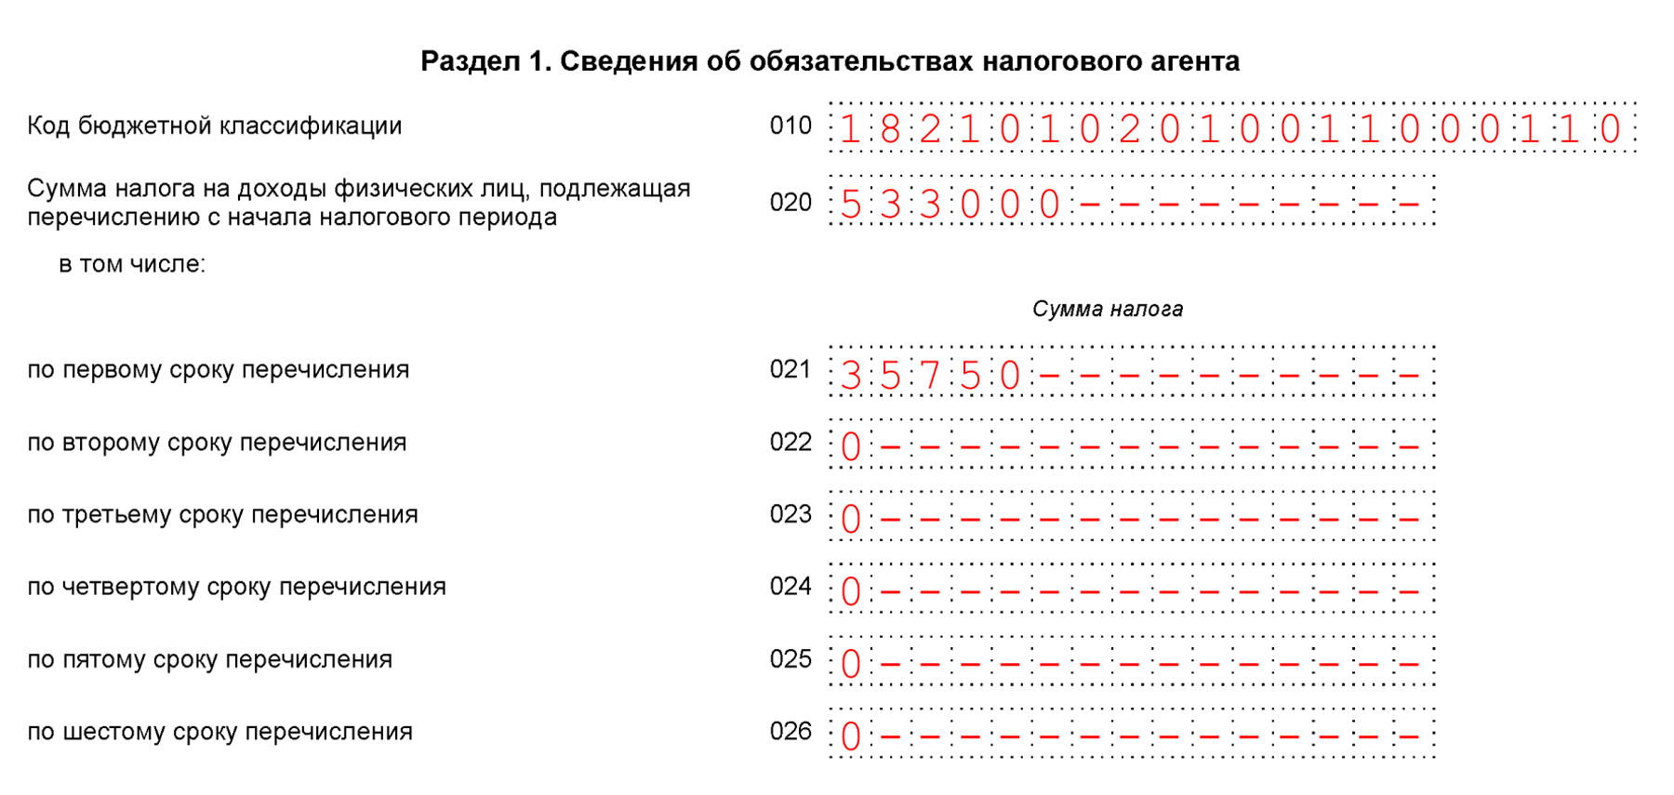

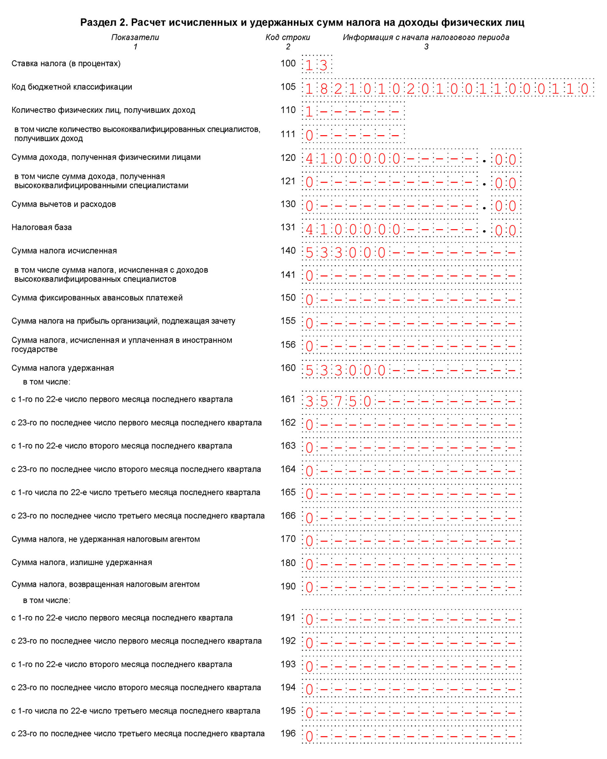

(фрагменты справки о доходах и суммах налога физлица и приложения к ней в отношении доходов, облагаемых по ставке 13%)

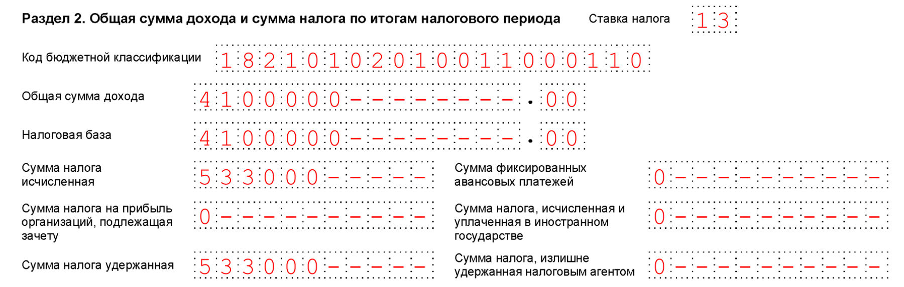

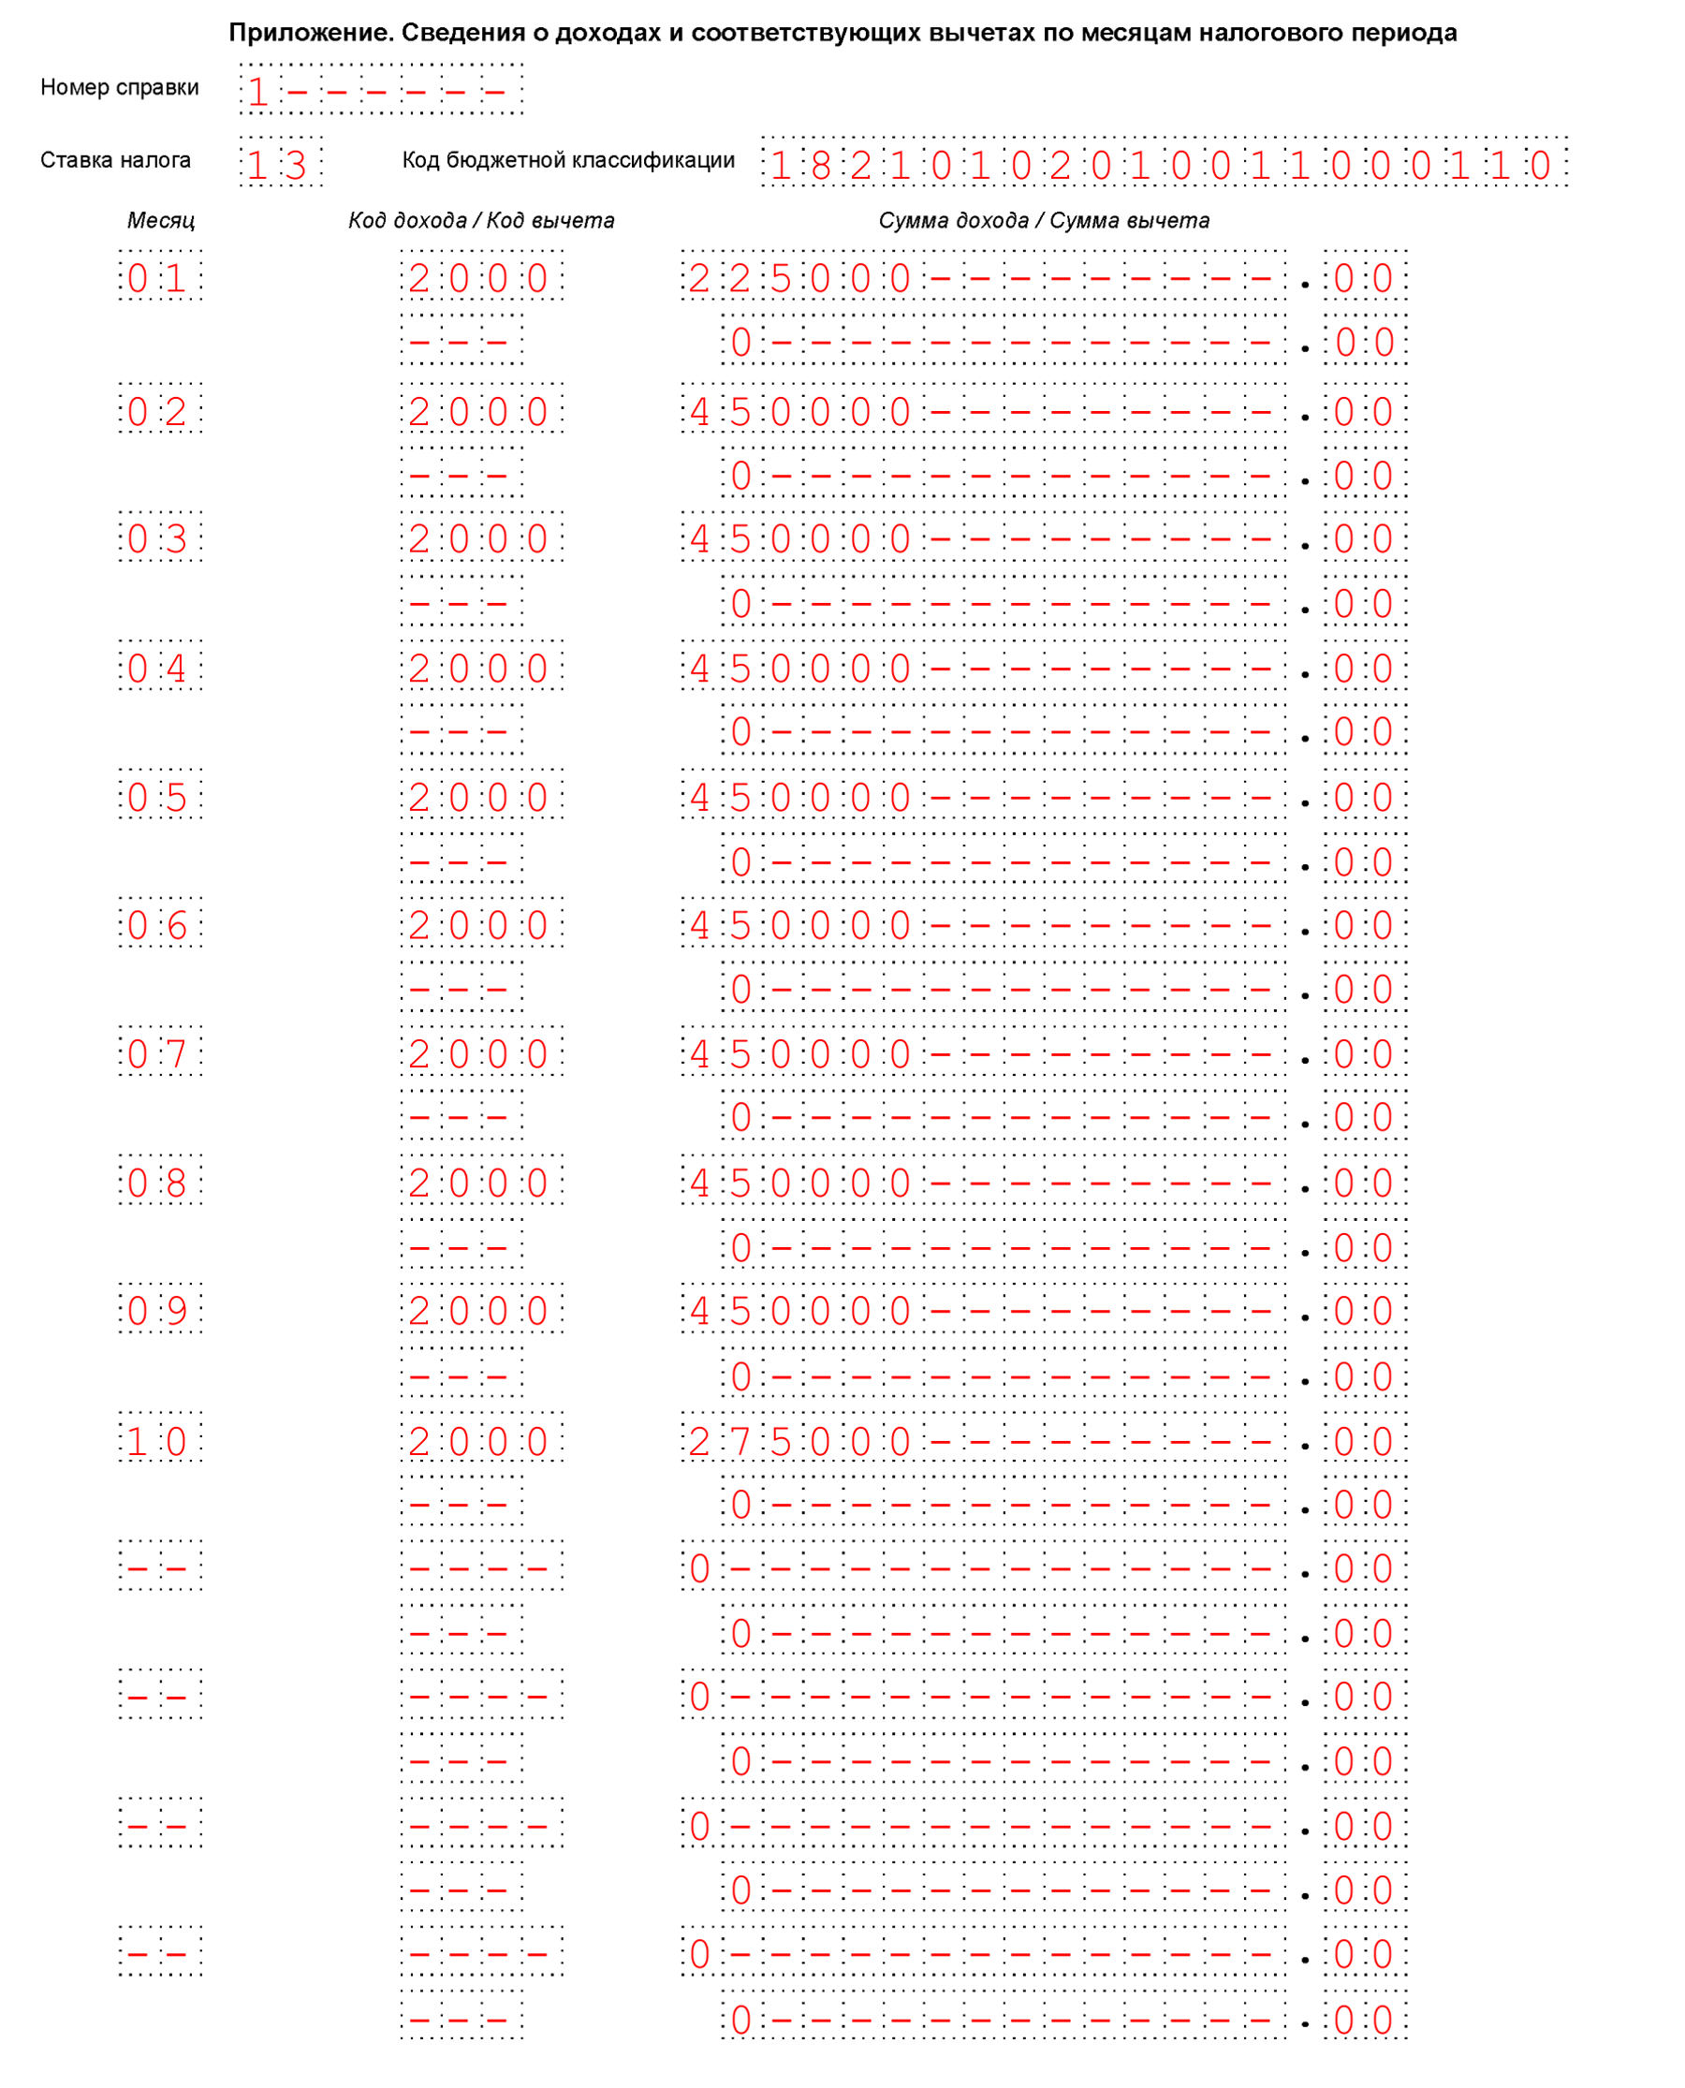

(фрагменты разд. 1 и 2, заполненные в отношении доходов, облагаемых по ставке 15%)

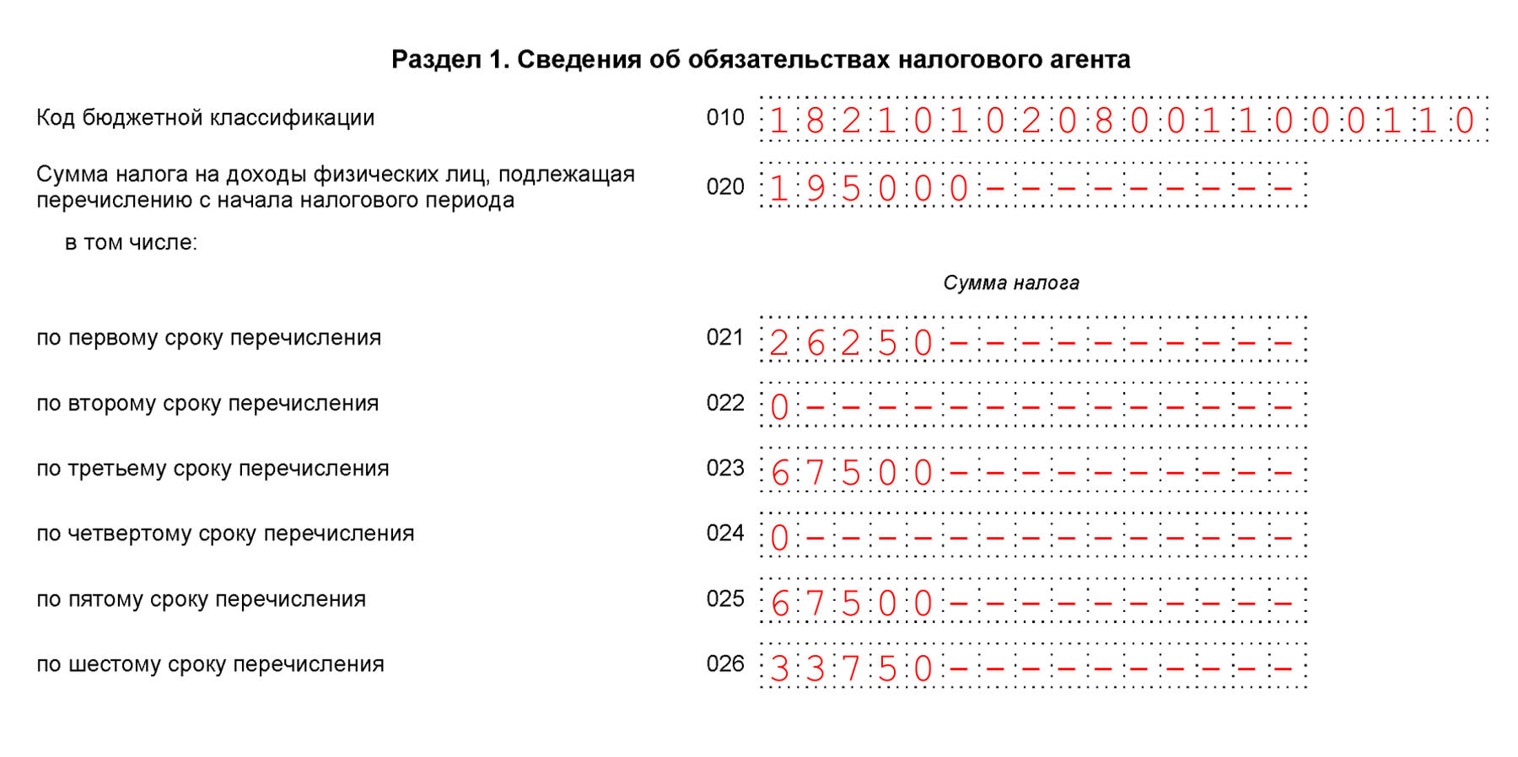

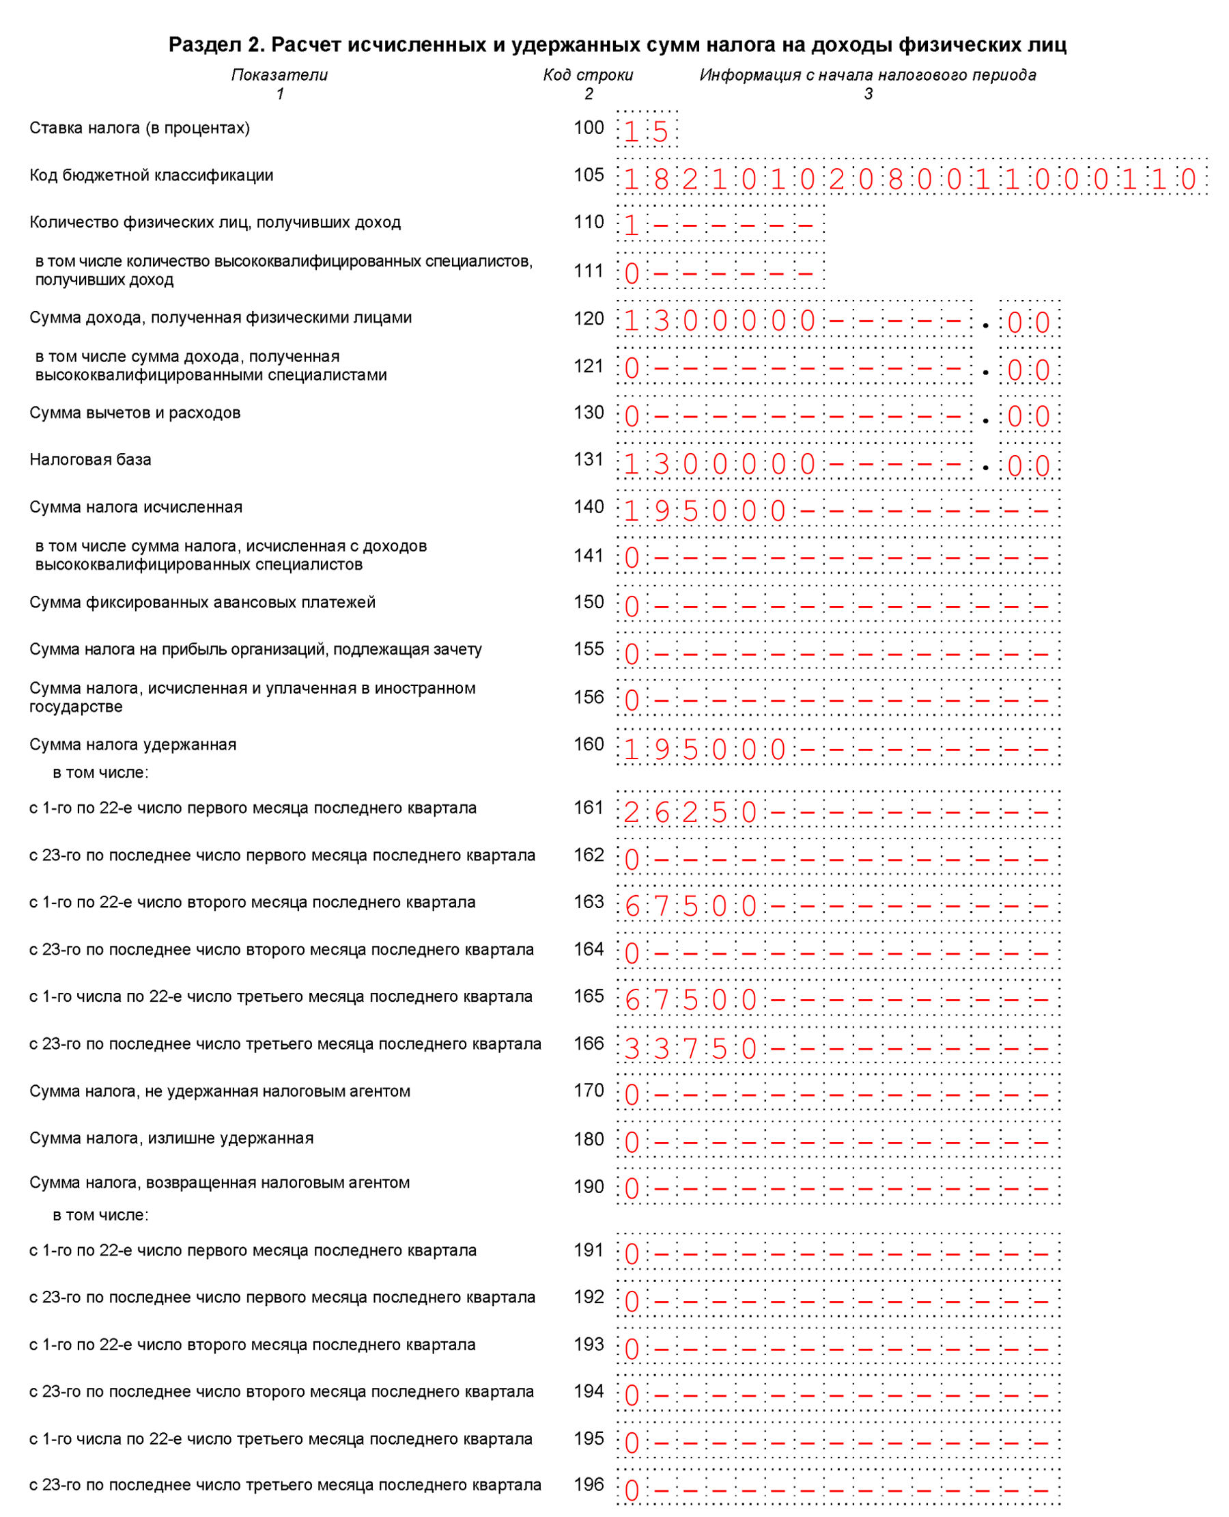

(фрагменты справки о доходах и суммах налога физлица и приложения к ней в отношении доходов, облагаемых по ставке 15%)

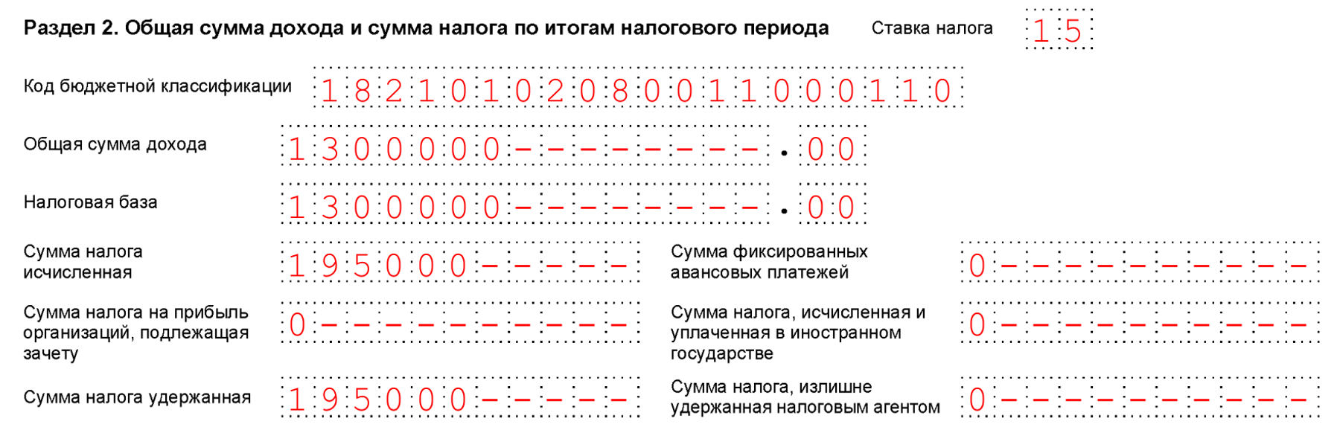

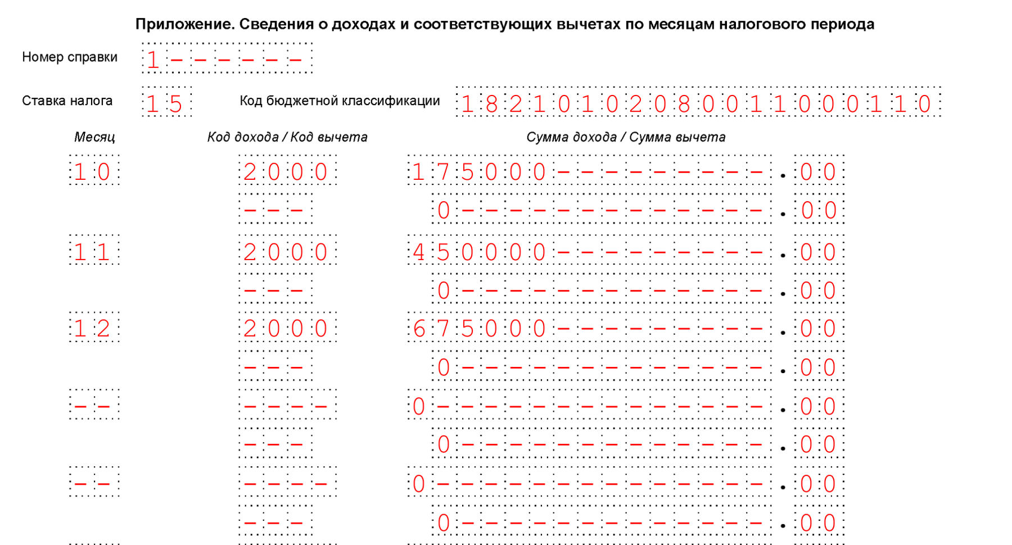

Расчет 6-НДФЛ за 2024 г., который подается по месту учета обособленного подразделения, следует заполнить так:
(фрагменты разд. 1 и 2, заполненные в отношении доходов, облагаемых по ставке 13%)

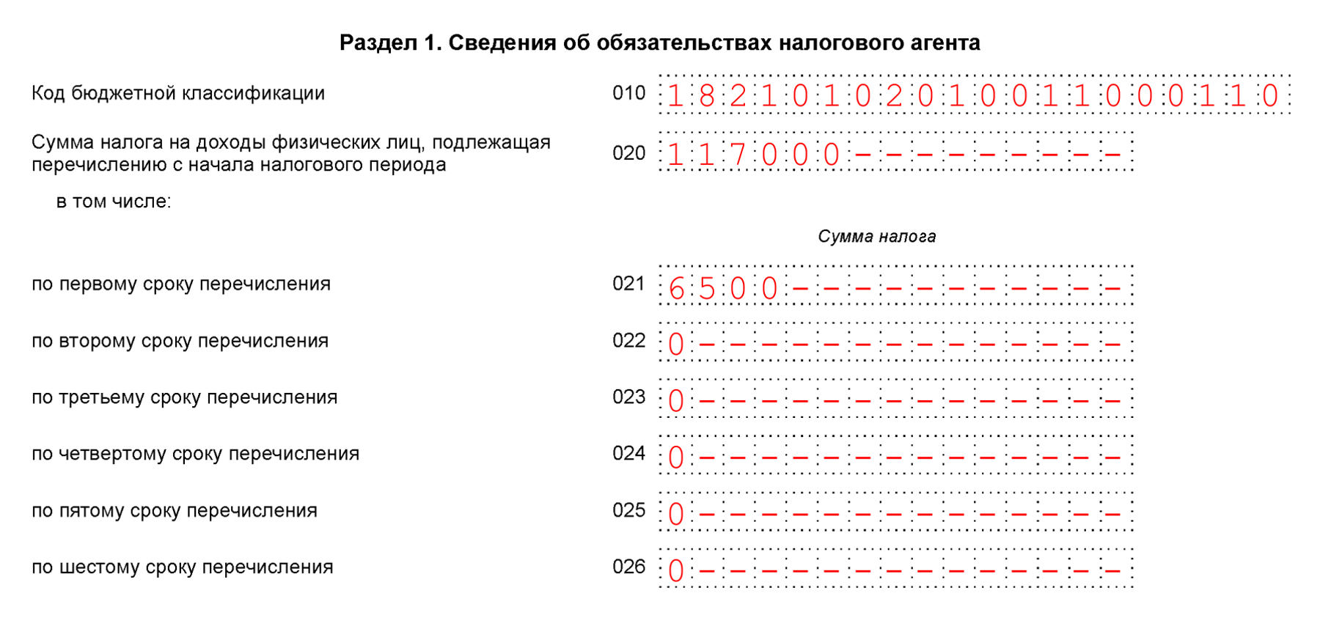

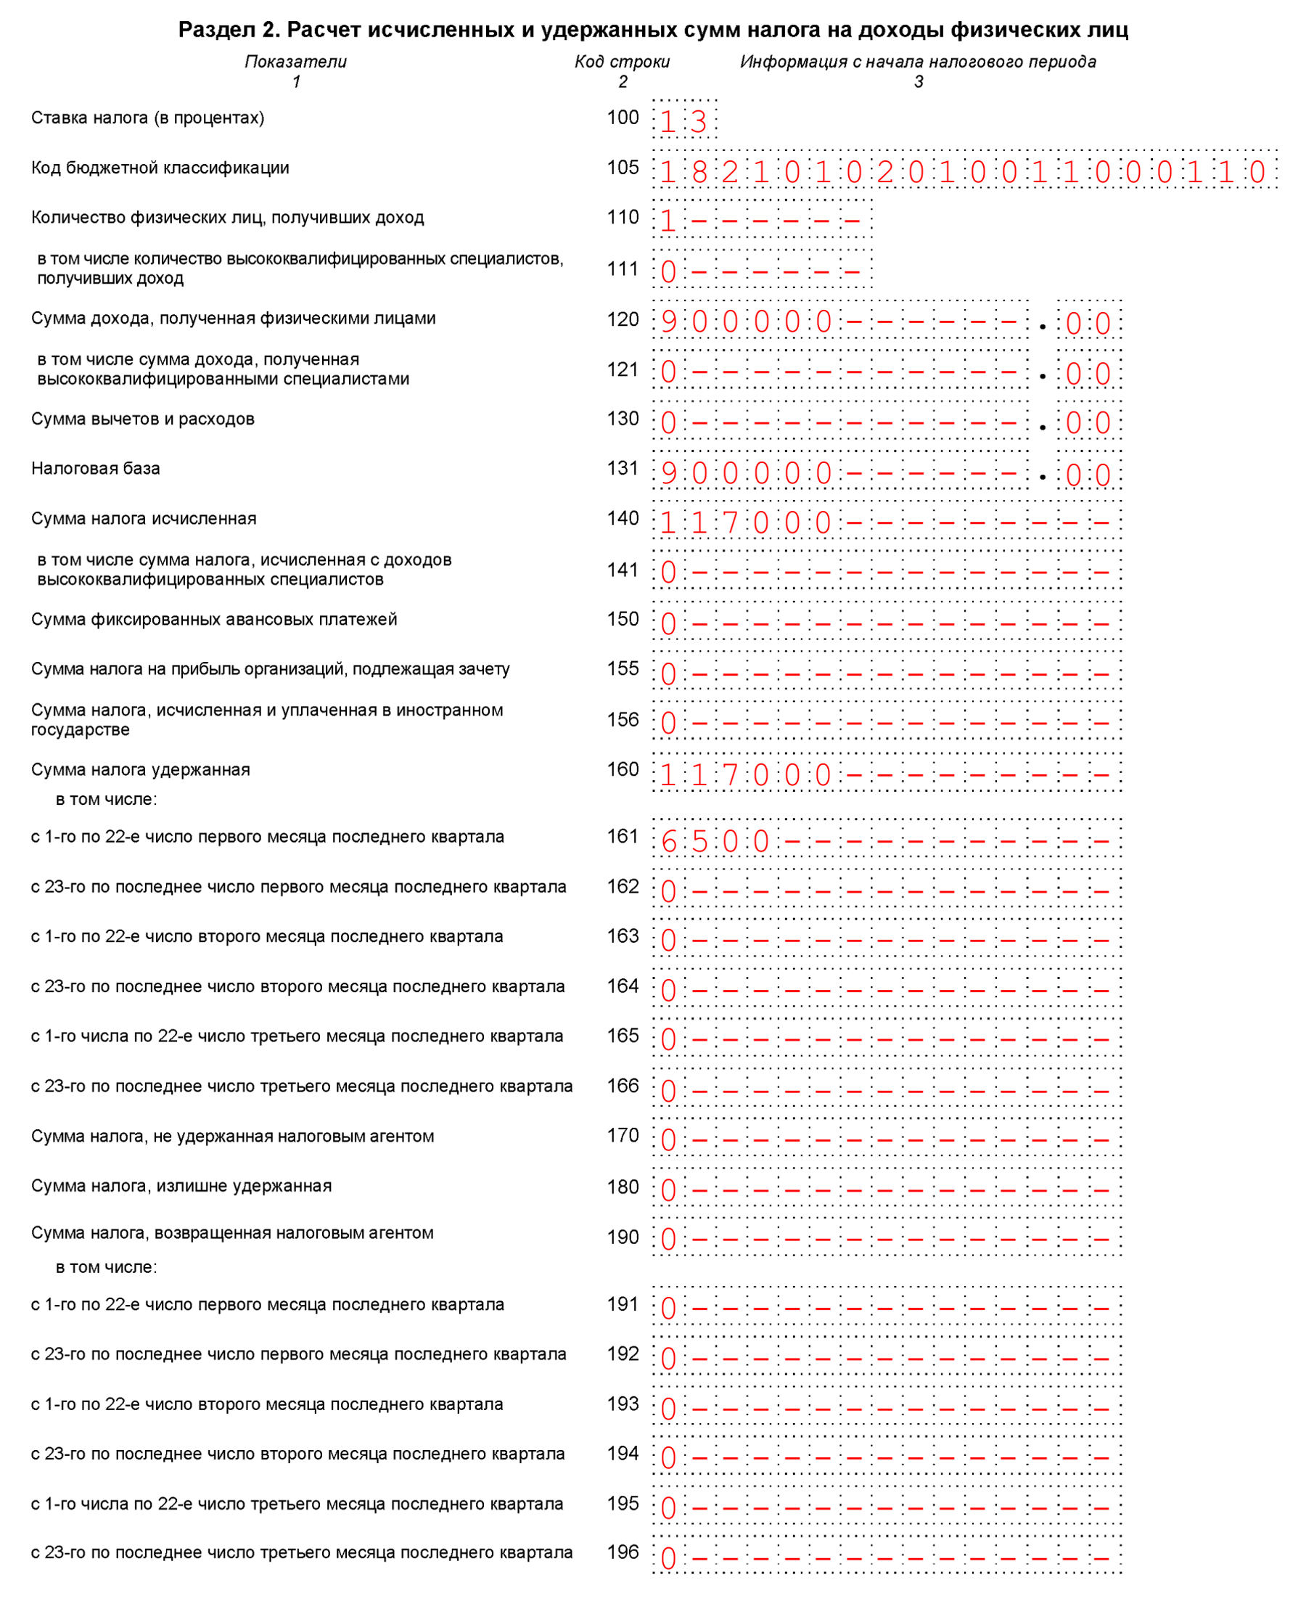

(фрагменты справки о доходах и суммах налога физлица и приложения к ней в отношении доходов, облагаемых по ставке 13%)

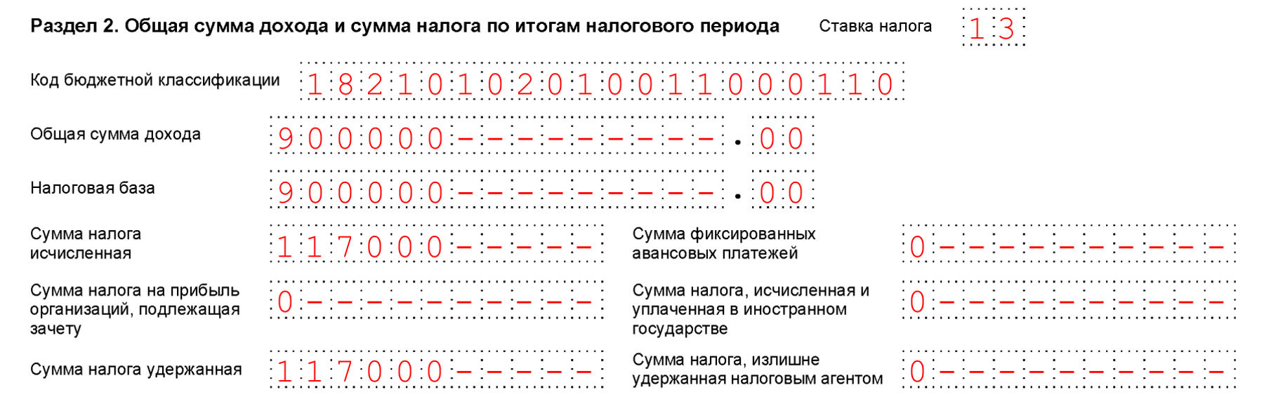

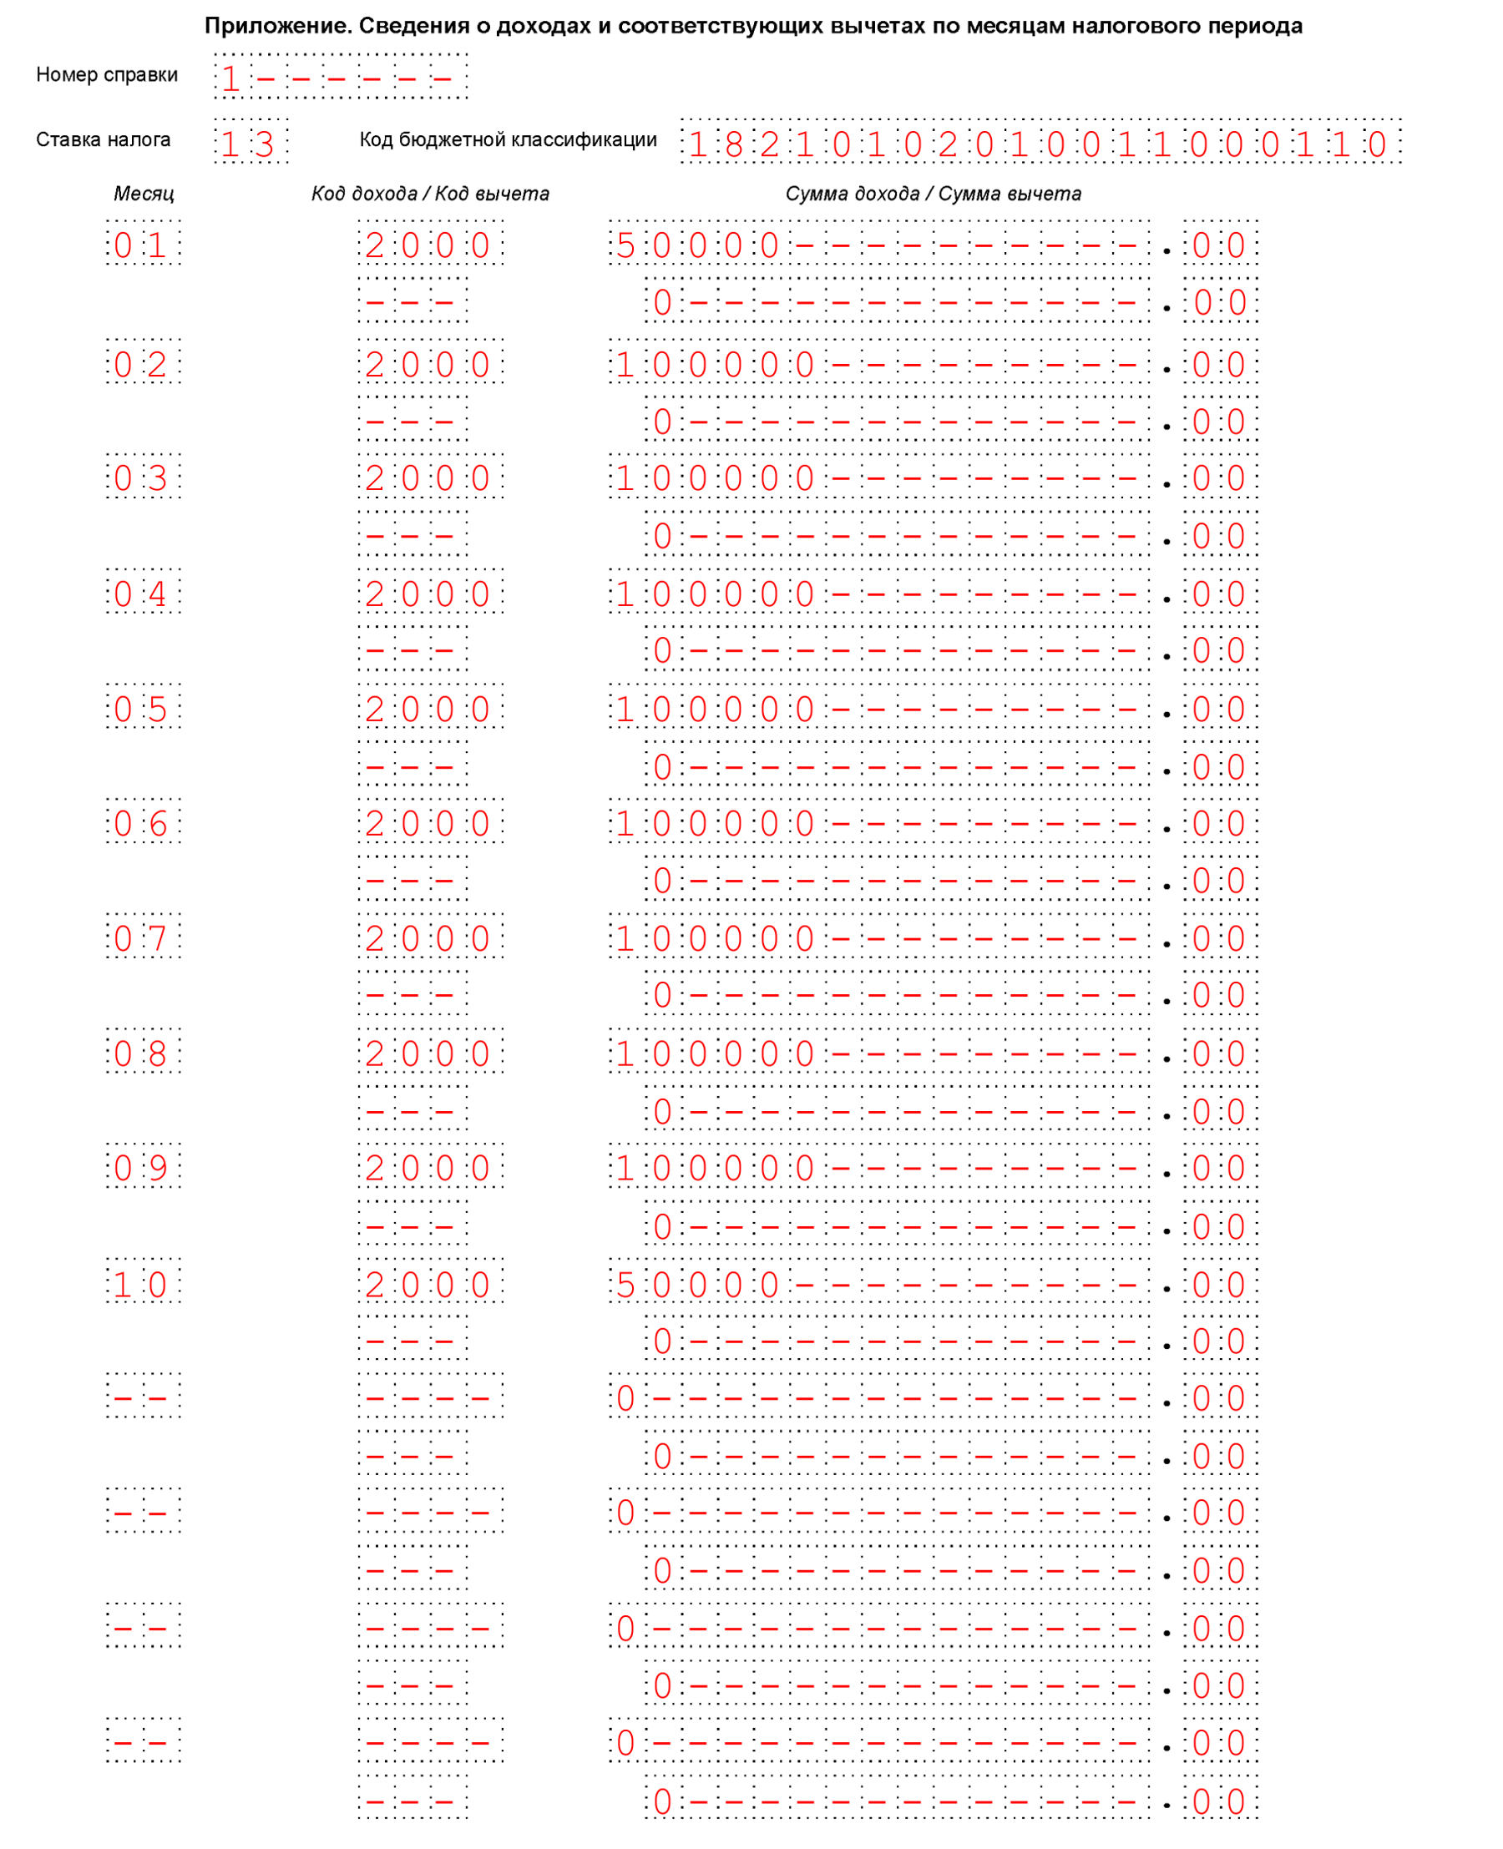

(фрагменты разд. 1 и 2, заполненные в отношении доходов, облагаемых по ставке 15%)

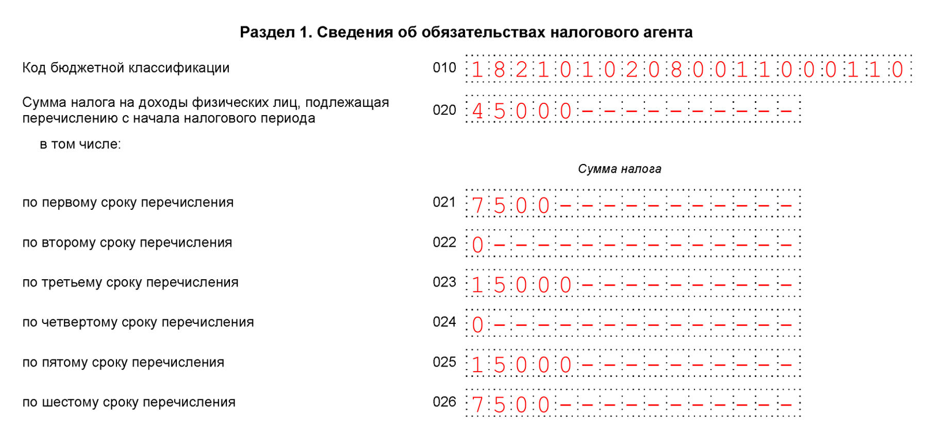

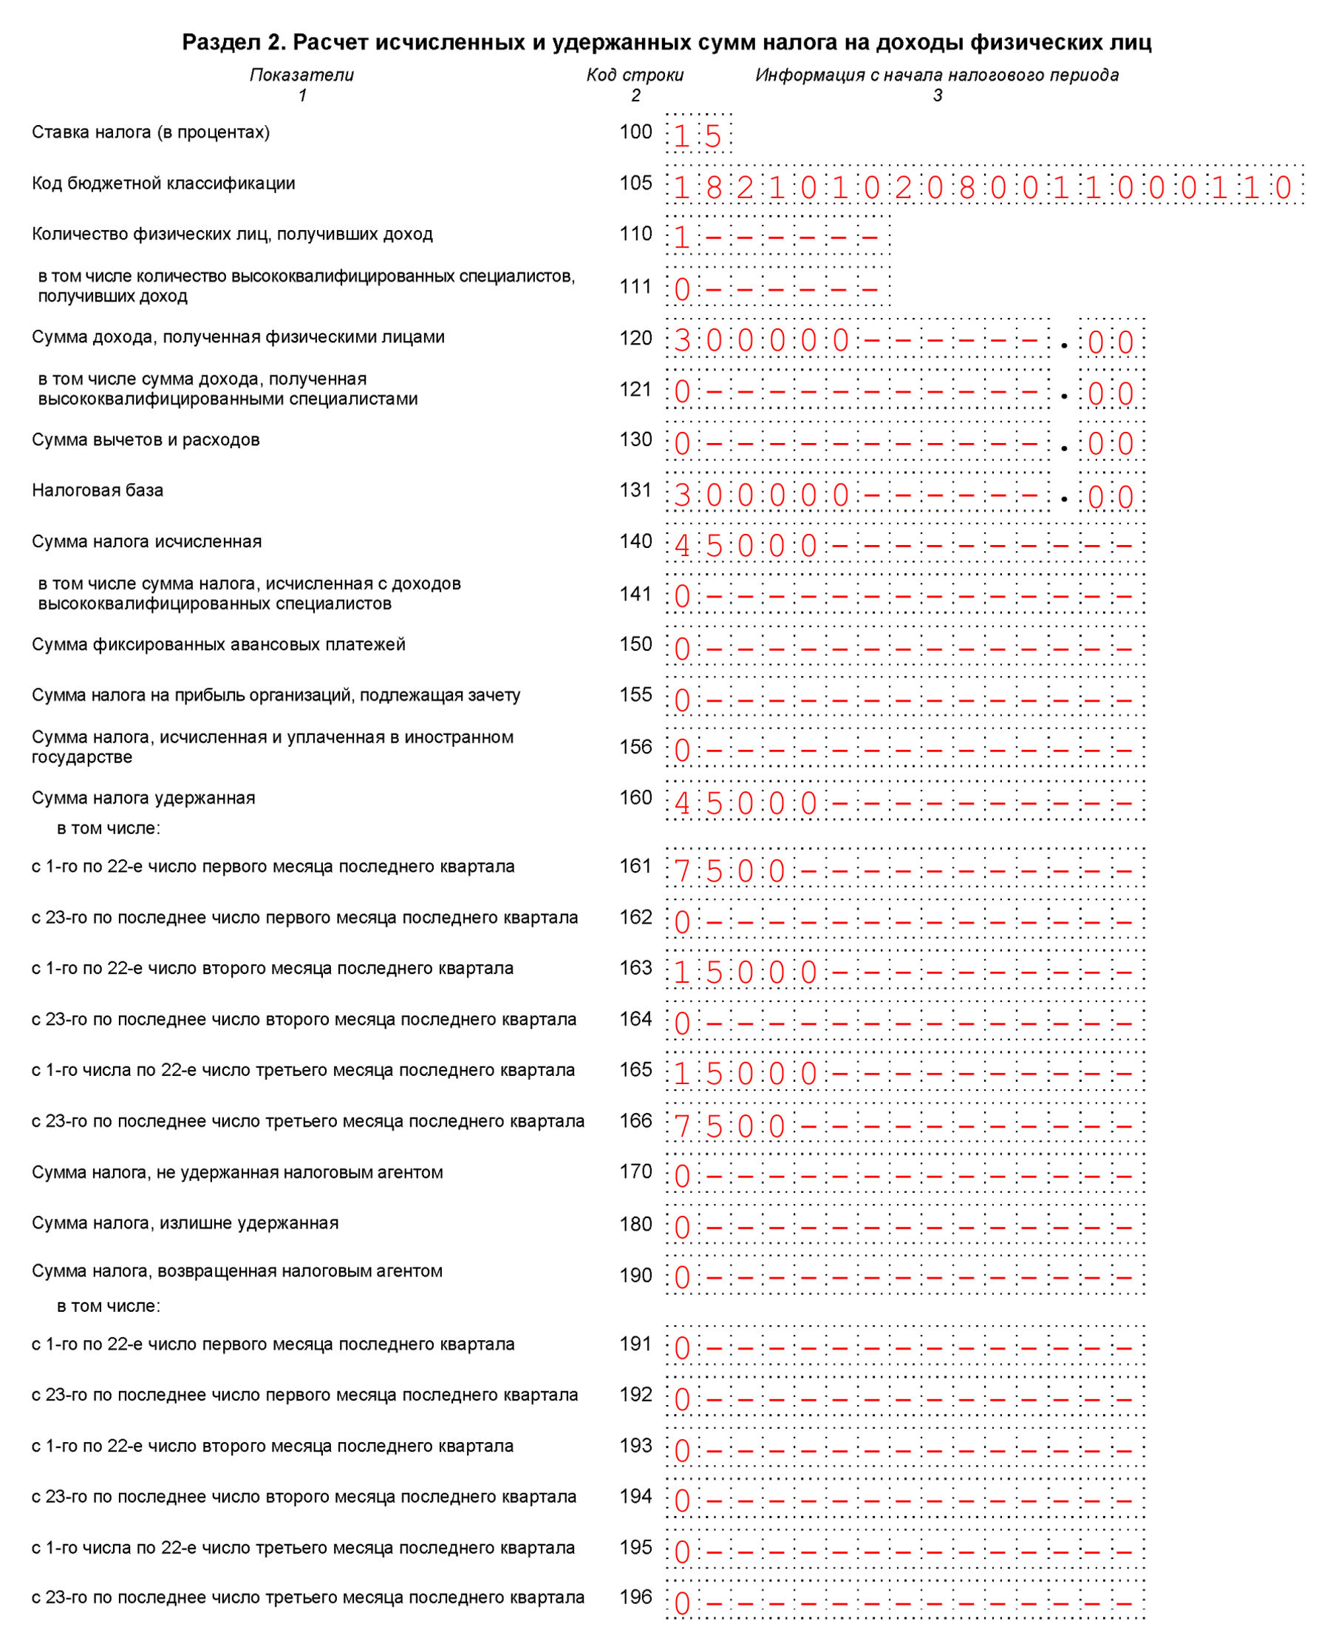

(фрагменты справки о доходах и суммах налога физлица и приложения к ней в отношении доходов, облагаемых по ставке 15%)

